ФЕДЕРАЛЬНОЕ ГОСУДАРСТВЕННОЕ БЮДЖЕТНОЕ ОБРАЗОВАТЕЛЬНОЕ УЧРЕЖДЕНИЕ ДОПОЛНИТЕЛЬНОГО ПРОФЕССИОНАЛЬНОГО ОБРАЗОВАНИЯ
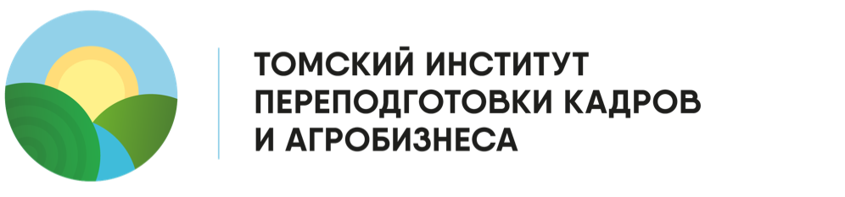
634009, г. Томск, пр. Ленина, 102
ректор: тел./факс (3822) 51-36-94
учебно-методический отдел:
тел./факс (3822) 51-36-62; 51-26-89
bee@tipkia70.ru www.tipkia.tomsk.ru

_______________________________________________________________________________________

Уважаемые коллеги!

ФГБОУ ДПО ТИПКиА проводит обучение по дополнительной профессиональной программе повышения квалификации

«Современные агротехнологии и их применение в личном подсобном хозяйстве»

Целевая аудитория: владельцы личных подсобных хозяйств и другие заинтересованные лица.
Форма обучения: очная с применением дистанционных образовательных технологий (возможно удаленное подключение).
Место проведения:
Томский институт переподготовки кадров и агробизнеса, г. Томск, пр. Ленина, 102.
Начало обучения: 31 марта 2025 г., начало занятий в 10.00
Стоимость обучения: за счет средств федерального бюджета (количество мест ограничено).

В программе обучения:
- Основы создания экологически грамотного подсобного хозяйства. Подготовки участка (обработка почвы, выбор удобрений).
- Особенности возделывания плодовых и ягодных культур в природно-климатических условиях юга Томской области.
- Растения, представляющие опасность для личного подсобного хозяйства (сорняки, ядовитые и агрессивно распространяющиеся виды). Растения с полезными свойствами.
- Вредители и болезни сада и огорода. Использование биологических средств защиты растений и стимуляторов роста в защите растений.
- Выращивание сельскохозяйственных растений в городской квартире (основы сити-фермы или «Огород на подоконнике»).
- Рациональные способы хранения продукции, переработки и использования органических отходов.

Обучение проводится с участием сотрудников кафедры сельскохозяйственной биологии Биологического института ТГУ и Сибирского Ботанического сада.

Общие требования для слушателей:

К освоению дополнительной профессиональной программы допускаются лица, имеющие среднее профессиональное и (или) высшее образование; лица, получающие среднее профессиональное и (или) высшее образование.
Для участия в обучении необходимо предоставить паспорт, диплом об образовании (справку об обучении), СНИЛС.
При успешном завершении обучения слушателю выдается удостоверение о повышении квалификации.
Уточнить информацию, задать вопросы и подать заявку на обучение можно по телефонам:
(3822) 51-26-89, 51-36-62 или по электронной почте mla@tipkia70.ru

